

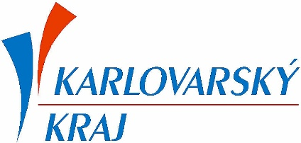


P R O P O Z I C E

ČSS z.s., Sportovně střelecký klub policie UNITOP Sokolov pořádá „POLOŽKOVÝ ZÁVOD“ ve střelbě z velkorážní služební pistole bez úprav od ráže 7,62 mm výše a revolveru od ráže .32 výše s hlavní do 6“.
Závod se uskuteční v sobotu 16.3.2024 na střelnici SKP UNITOP Sokolov v Lomnici.

Disciplina: 1) Vps a Re bez úprav s hlavní do 4“ od ráže 7,62 výše – obouruč nebo jednoruč
2) Re s hlavní do 6“ od ráže .32 do .38 – jednoruč
Zásahy budou kalibrovány na ráži 9 mm v obou disciplinách
Časový rozvrh: Prezentace od 8.⁰⁰ hod., přítomnost na pozici 8. ^{55,} zahájení střelby 1.směny v 9.⁰⁰
Podmínky účasti: Sportovně střelecká soutěž jednotlivců, platný průkaz ČSS, AVZO a jiné sportovně-
střelecké organizace, zbrojní průkaz a průkaz zbraně.
Startovné: 150,- Kč pro 6 soutěžních 5-ranných položek
Průběh závodu: 5 nástřelných ran v čase 5 minut
6 soutěžních 5-ranných položek á 5 minut na položku
Zásahy budou vyhodnocovány po každé položce na terči a zalepovány
Tech. podmínky: Zbraně a střelivo vlastní, dalekohledy povoleny - střelnice je vybavena stojany
Hodnocení a ceny: Podle pravidel sportovní střelby, hodnotí se součet tří nejlepších položek
Ceny podle počtu závodníků nejméně do 5. místa v každé disciplině
Terče : Mezinárodní pistolové s kruhy 50/20, vzdálenost 25 m
Pojištění: SSKP č. 8602980447 Česká kooperativa a.s.
Technické zajištění: Sbor rozhodčích deleguje SSKP Sokolov
Organizační výbor: Ředitel soutěže – Josef Bekr

Hlavní rozhodčí – Petr Tarant – rozhodčí 1. tř. A 0154
Hospodář – Jan Šetka
Přihlášky : Na adrese: Petr Tarant tel. 606 215 063
Jan Šetka tel. 602 182966
e-mail: klub0258@seznam.cz
Protesty: U hlavního rozhodčího s vkladem 300,- Kč do 10 min. po vyhlášení výsledků
Zdrav. zabezpečení: Sokolovská nemocnice + lékárna na střelnici
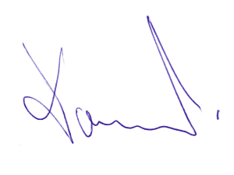
Pořadatel si vyhrazuje případnou úpravu propozic

Možnost občerstvení na střelnici

za SSKP UNITOP Sokolov
předseda Petr Tarant

SSKP UNITOP Sokolov 31.7.2026 http://www.sskpsokolov.cz

